SALTO MAGESSI

Importante ponto turístico localizado nos Municípios de Sorriso e Santa Rita do Trivelato – MT

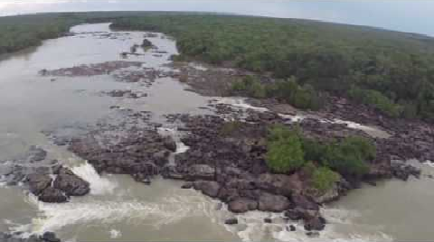

Exuberante complexo de quedas de águas no Rio Teles Pires. Ponto turístico a ser explorado adequadamente.

Apesar da grande visitação, principalmente no período da seca, o local não possui estrutura adequada para receber os turistas.

Com grande potencial turístico, o local carece de investimentos e organização para visitação ordenada, e preservação. A área onde encontra-se o Salto Magessi é uma APA – Área de Proteção Ambiental, apesar de não existir regulamentação. A área permite exploração turística ordenada, através de autorização do órgão ambiental competente.

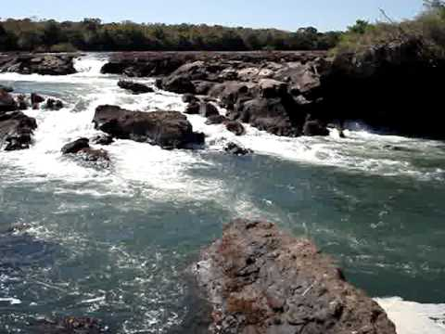

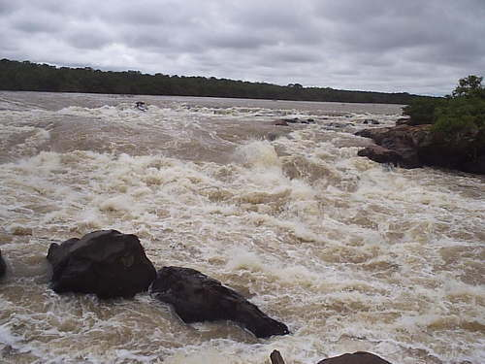

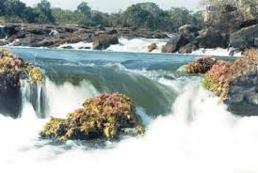

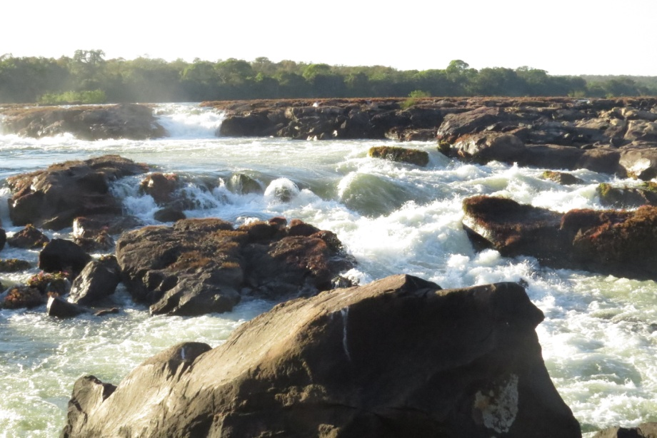

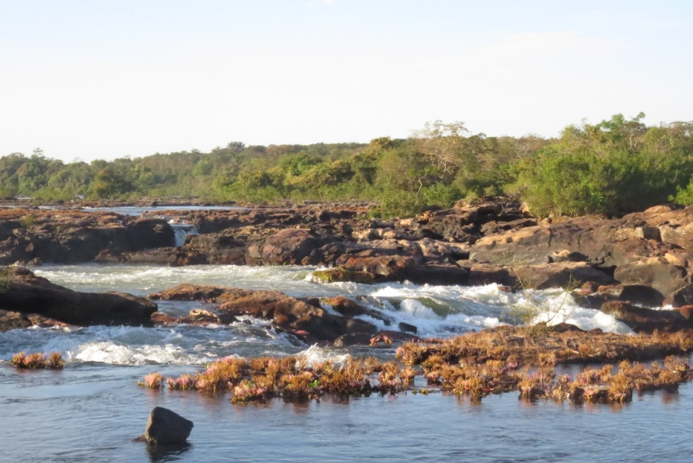

**Salto Magessi**

O acidente geográfico mais importante da região é o Salto Magessi, localizado no rio Teles Pires, limites entre os municípios de Sorriso Santa Rita do Trivelato. O nome do Salto é uma homenagem ao Barão de Vila Bela, Capitão General Francisco de Paula Magessi Tavares de Carvalho, que governou a capitania de Mato Grosso de 1819 a 1821. Magessi foi o nono e último Capitão General da Capitania de Mato Grosso. Quem descobriu e deu o nome ao Salto, foi Antônio Peixoto de Azevedo que, em 1819, fez um levantamento fluvial do rio, denominado na época, de Rio Paranatinga.

O Salto Magessi fica próximo ao Distrito Boa Esperança localizado a 130 Km da sede do município Sorriso (rodovia pavimentada). Do Distrito ao Salto são 18 km de estrada bem conservada. A cachoeira como é conhecida informalmente é habitualmente frequentada por pessoas em busca de descanso e por amantes da natureza.

**Rio Teles Pires**

O rio Teles Pires tem 1.457 km de extensão. Nasce com o nome de Paranatinga, no município homônimo e ganha a denominação de Teles Pires em homenagem ao capitão do Exército, Antonio Lourenço Teles Pires, que morreu afogado em suas águas no dia 2 de maio de 1890, quando sua embarcação emborcou a cinco quilômetros da foz do rio Paranaíta. O oficial fazia o levantamento topográfico do rio, quando sofreu o acidente fatal. Antes de receber o nome de Teles Pires, o rio chamava-se São Manuel, em sua extensão abaixo de Paranatinga.

**LEI Nº 7.871, DE 20 DE DEZEMBRO DE 2002 - D.O. 20.12.02.**

Autor: Deputado Nico Baracat

**Dispõe sobre a criação da Área de Proteção Ambiental Estadual do Salto Magessi, no rio Teles Pires, e dá outras providências.**

**O GOVERNADOR DO ESTADO DE MATO GROSSO**, tendo em vista o que dispõe o art. 42 da Constituição Estadual, sanciona a seguinte lei:

**Art. 1º** Fica criada a APA - Área de Proteção Ambiental Estadual do Salto Magessi, no rio Teles Pires, situada nos Municípios de Santa Rita do Trivelato e de Sorriso, com o objetivo de proteger e conservar a qualidade ambiental, preservar os sistemas naturais, assegurar o bem-estar das populações humanas e melhorar as condições ecológicas locais.

**Art. 2º** A APA Estadual do Salto Magessi, com área territorial de 7.846,2420 hectares, tem o seguinte perímetro/caminhamento: “partindo do M.1, no ponto de coordenadas geográficas 13º33’28”S e 55º19’05”W; segue com o azimute verdadeiro 90º00’00” e distância de 12.000 metros até o M.2; daí segue por uma linha seca, com azimute de 180º00’00” e distância de 6.538,34 metros até o M.3; deste segue por uma linha seca com azimute de 270º00’00” e distância de 12.000 metros até o M.4; deste segue com azimute de 00º00’00” e distância de 6.538,54 metros até o M.1, ponto inicial da descrição deste perímetro”.

**Art. 3º** Para a efetivação do disposto nesta lei, ficam estabelecidas as seguintes obrigações:

I - proteger, em particular, a ictiofauna e as espécies de animais silvestres;

II - proteger a vegetação da área delimitada pela APA e no seu entorno;

III - ordenar a ocupação do solo e a exploração econômica dos recursos hídricos, florestais, agropastoris, paisagísticos e turísticos;

IV - definir as áreas de risco ambiental localizadas no entorno da APA e auxiliar na implantação de medidas a serem adotadas no sentido de minimizar as pressões antrópicas na área;

V - estabelecer, quando for o caso, estratégia dirigida para a recuperação da flora natural, por meio de plantio de espécies vegetais nativas da biota regional;

VI - estabelecer projeto de recuperação das áreas de preservação permanente e de áreas degradadas, com a participação efetiva da sociedade e do Poder público municipal;

VII - apoiar as ações e os sistemas de fiscalização e educação ambiental.

**Art. 4º**Ficam proibidas, nos limites da APA Estadual do Salto Magessi, as seguintes atividades:

I - a implantação e o funcionamento de indústrias potencialmente poluidoras, capazes de afetar mananciais de água;

II - a realização de obras e serviços de terraplenagem e a abertura de canais e vias de acesso, quando essas iniciativas importarem em sensível alteração das condições ecológicas locais;

III - o exercício de atividades públicas e privadas que ameacem extinguir na área protegida as espécies raras da biota regional;

IV - o exercício de atividades capazes de provocar acelerada erosão das terras e/ou acentuado assoreamento dos cursos d’água locais.

**Art. 5º**Dependerá de autorização prévia do órgão estadual de meio ambiente a realização de quaisquer serviços, obras, implantação de projetos e exploração de atividades econômicas que impliquem em alterações ambientais.

**§ 1º** A análise de pedido de licenciamento compreenderá:

I - avaliação do projeto e exame das alternativas possíveis;

II - análise das conseqüências ambientais, em especial da ocorrência de processos erosivos ou de assoreamento de cursos d’água;

III - indicação formal das restrições e medidas consideradas necessárias à salvaguarda do ecossistema local.

**§ 2º**As autorizações concedidas pelo órgão estadual de meio ambiente não dispensarão outras exigências legais pertinentes.

**Art. 6º** A APA do Salto Magessi será implantada, administrada e fiscalizada pelo órgão estadual de meio ambiente, em articulação com os demais órgãos federais, estaduais e municipais, e organizações não-governamentais.

**Parágrafo único**O órgão estadual de meio ambiente poderá firmar convênios ou acordos com instituições ou entidades públicas ou privadas, para dar cumprimento ao disposto neste artigo, naquilo que couber.

**Art. 7º** As penalidades previstas nas legislações federal, estadual e municipal serão aplicadas aos transgressores das disposições desta lei, com vistas ao cumprimento das medidas preventivas necessárias à preservação da qualidade ambiental, sem prejuízo das demais sanções administrativas, civis e penais cabíveis.

**Art. 8º** O órgão estadual de meio ambiente expedirá os atos normativos complementares que se fizerem necessários ao cumprimento desta lei, com a observância das disposições cabíveis contidas na Resolução CONAMA nº 010, de 14 de dezembro de 1988.

**Art. 9º** Esta lei entra em vigor na data de sua publicação, revogadas as disposições em contrário.

Palácio Paiaguás, em Cuiabá, 20 de dezembro de 2002.

JOSÉ ROGÉRIO SALLES

Governador do Estado